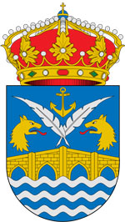

CONCELLO DE PONTECESO

PARTICIPACiÓN NO “VI MEMORIAL J.A. REGA”
Laracha, 30.12.2017

HORA | CATEGORÍA | ENCONTRO
11:30 – 12:00 | Prebenxamín | Xiria 2 – EDM. Ponteceso
12:30 – 13:00 | Prebenxamín | Artai 2 - EDM. Ponteceso
15:00 – 15:45 | Entrega de medallas
16:00 – 16:30 | Prebenxamín | Laracha 3 - EDM. Ponteceso
17:30 – 18:00 | Prebenxamín | Montrove - EDM. Ponteceso

